备战2019 初中物理专题总结与专题训练：专题30“文字阅读”
一：题型总结：
（1）此类题型是中考物理中一种常见题型，通常以填空的形式对某些知识点进行考查。
（2）此类题型通常考查的知识点为力学、热学，及光学中的知识，材料通常取材于生活，要么是对生活中常见的一些物体如灯泡、汽车、小轮车等包含的力学、热学知识进行考查，或者是对生活中一些包含力、热、光、电、磁知识的某些现象进行考查。
（3）解此类题的关键是，认真审题，找到此题考查的“题眼”部分，理解编者的考查目的；在解答此类题目所提出的问题时，应尽可能用原文中出现的相关知识做答，即不能答非所问，也不能脱离原文，去自已创新答案。
二：典型例题十例：
例1:（2017烟台中考）阅读短文，回答问题。
红灯停，绿灯行
红灯停，绿灯行，这是人所共知，能否将红绿灯的作用互换一下呢？
我们平时见到的太阳光是白光，它是由红、橙、黄、绿、蓝、靛、紫等色光组成的，白光叫复色光，各种颜色的光叫单色光。单色光的颜色是由频率决定的，红光频率最低，波长最长；紫光频率最高，波长最短，光在空气中传播时，会遇到大气分子、水蒸气微粒以及尘埃微粒等障碍物，当光照射到这些微小的障碍物上，障碍物会将光波的一部分能量散射出去，而另一部分能量将穿过障碍物继续向前传播，光散射的强度与光波波长有关，波长越短被散射出去能量越多，蓝、绿光被散射出去的能量多，早晚我们看见太阳时，见到的主要是太阳光中穿透厚大气层的红光、橙光，所以朝阳、落日是红色的，睛朗的天空，见到的主要是阳光中被大气散射的蓝、绿光，所以天空呈蓝色。
正因为红光在空气中散射最弱，穿透能力强，可以传到较远的地方，使车辆和行人在远处就能发现，及早做好准备，所以用红灯表示停止和危险信号，雾天行车，车上要开黄色警示灯，也是这个道理，可见红绿灯是不能互换的。
- 请你概括指出光散射遵循的规律。
（2）试着运用上文提到的知识解释大海为什么是蓝色的。
【答案】
（1）光散射的强度与光波的波长有关，波长越短，被散射出去的能量越多，波长越长，被散射出去的能量越少。（2）射向海水的太阳光中波长较长的色光被海水吸收了，而波长较短的蓝光同紫光遇到水分子时发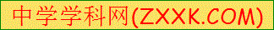生强烈的散射，一部分射回人们的眼睛，所以人们看到的大海是蓝色的。

【解析】
（1）光散射的强度与光的波长有关，波长越短，被散射出去的能量越多，穿过的能量越少。
（2）因为蓝光和紫光的波长短，所以遇到水分子会发生强烈的散射。
例2：（2017长沙中考模拟试题）.阅读下文，并回答文后问题。
2016年5月，长沙雨水频发，湘江水位持续上涨。5月26目，天心区防汛指挥部联合大托铺街道、村两级防洪抢险应激分队80余人进行了一场防汛抢险实景模拟演练。这次演练以湘江长沙段黄合村长塘险段发生管涌漫溢为背景。
堤坝、水闸地基土壤级配缺少某些中间粒径的非粘性土壤，在上游水位升高，出逸点渗透坡降大于土壤允许值时，地基土体中较细的土粒被渗流推动带走形成管涌。管涌的抢救办法是反滤为井，即在管涌周围用土袋垒成围井，形成一个蓄水池(即养水盆)，当蓄水池中的水位与河水一样高时，在管涌面上分层铺填粗沙、石屑、碎石，下细上粗，每层厚20 cm左右，最后压石块或土袋。
⑴湘江水向北流是因为河水受到 的作用；
⑵管涌说明了水对河堤有 的作用；
⑶为什么要等蓄水池中的水位与河中的水位一样高时才开始堵管涌处?
。
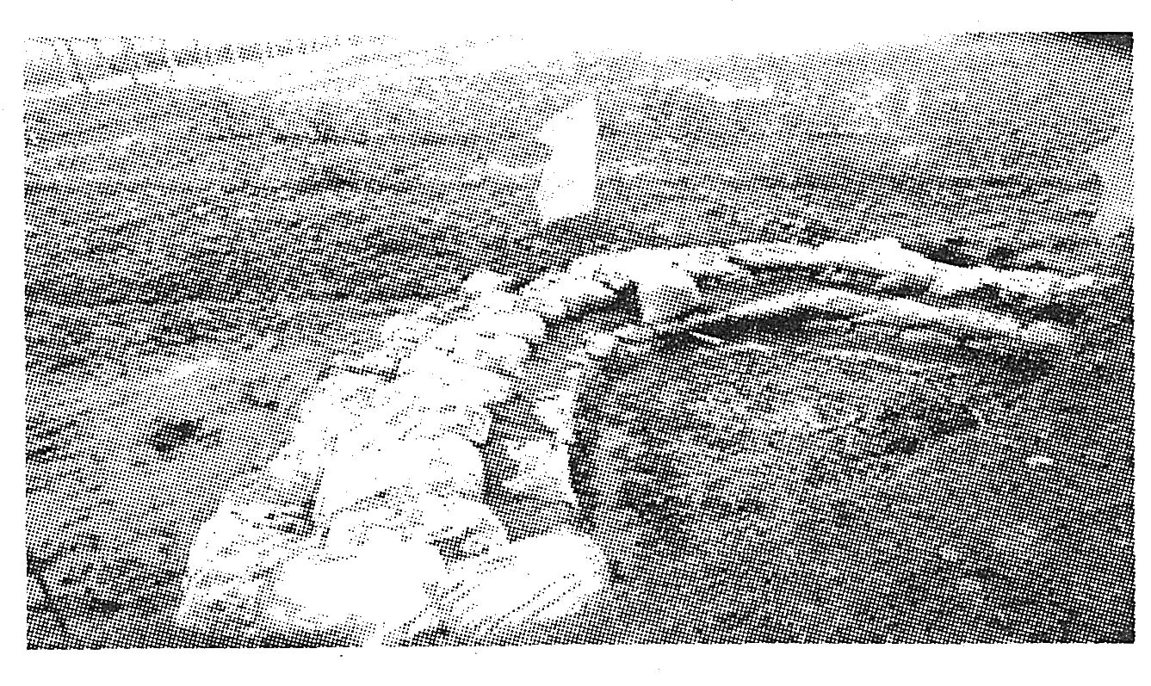
【答案】
（1）重力 （2）破坏 （3）连通器原理。
【解析】
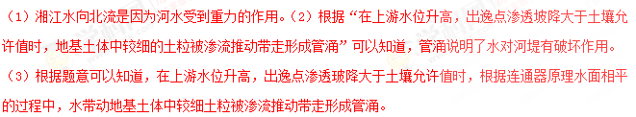例3：（2017河北中考模拟试题黑白卷试题）阅读短文并回答下列问题：
隔热涂料
“隔热涂料”指近几年发展起来的一种反射热光型、工期短、见效快的功能性涂料。
隔热涂料是集反射、辐射与空心微珠隔热于一体的新型降温涂料，采用添加中空玻璃或
陶瓷微珠的隔热涂料能对太阳光中波长范围为 400 nm～2 500 nm 的红外线进行高反射，
不让太阳的热量在物体表面进行累积升温，又能自动进行热量辐射散热降温，把物体表
面的热量辐射到外界去，降低物体的温度，即使在阴天和夜晚涂料也能辐射热量降低温
度，在阳光强烈时，隔热涂料可以降低物体表面温度 10～15 ℃左右，阴天和夜晚可以降
温在 3 ℃以上或是降低到和大气温度一致。
(1)夏天游泳池中的水温会在阳光的作用下升高，内能________(选填“增大”或“减
小”)，在泳池周围，合理的利用隔热涂料，可以使水温降低 2～5 ℃，这一温度与短文
中的温度有差异是因为水的________较大。
(2)隔热涂料应用在建筑上时，可以通过反射光，避免因为太阳光照引起的________(选填
“热传递”或“做功”)，来降低室内的温度。
(3)隔热涂料不让太阳的热量在物体表面进行累积升温，主要原因是涂料可以对太阳红外
线进行________。
【答案】
（1）增大 比热容 (2) 热传递 (3)高反射
【解析】
（1）因为水的比热容较大，相同质量的水和其它物质比较，吸收或放出相同的热量，水的温度升高或降低的少，升高或降低相同的温度，水吸收或放出的热量多，据此可得答案。
（2）改变物体内能的方法有两个：做功和热传递。
（3）隔热涂料能反射光线。
例4：（2018河北盐山实验中学二模试题）阅读短文并回答下列问题：
飞机
飞机是人类在20世纪所取得的最重大的科学技术成就之一，飞机，是由固定翼产生升力，由推进装置产生推力，在大气层中飞行的重于空气的航天器。
飞机机翼上下两侧的形状是不一样的，上侧的要凸些，而下侧的要平些，当飞机滑行时，机翼在空气中移动，由于机翼上下侧的形状不一样，在同样的时间内，机翼上侧的空气比下侧的空气流过了较多的路程（曲线长于直线）也即机翼上侧的空气流动比下侧的空气流动快，根据液体力学原理，当飞机滑动时，机翼上侧的空气压力要小于下侧，这就使飞机产生了一个向上的升力。当飞机滑行到一定速度时，这个升力就达到了足以使飞机飞起来的力量，于是，飞机就飞上了天。
飞机机动性高，飞行不受高山、河流、沙漠、海洋的阻隔，而且可根据客、货源数量随时增加班次。飞机一般不用时速做速度单位，是以马赫做单位，1马赫就是一倍音速，也就是340m/s，民航机一般是0.7马赫左右，战斗机最高有2.5马赫也就时3000多时速。
（1）飞机升空的原理是： 。
（2）北京到广州2200km左右，若某客机以0.75马赫的速度飞行，乘坐飞机需 h(保留一位小数)。
（3）飞机在加速升空时，机械能 （填“增大”，“减小”或“不变”），此时以飞机上的乘客为参照物，飞机是 （填“运动”或“静止”）。
【答案】
（1）气体流速大的位置气压小 （2）2.4 （3）增大 。静止
【解析】
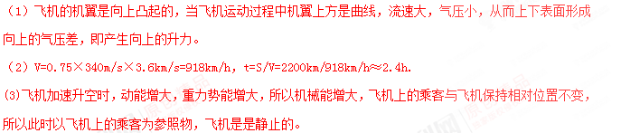例5：阅读短文并回答下列问题：
自由落体运动
物体只在重力的作用下初速度为零的运动叫做自由落体运动。对自由落体最先研究 的是亚里士多德(前 384～前 322)他提出：物体下落的快慢是由物体本身的重量决定的物 体越重下落得越快。而伽利略(1 564～1 642)在比萨斜塔上用两个大小不同的铁球做了一 次实验结果让所有在场的人大吃一惊两个铁球同时落地。
(1)雨滴下落 (选填“是”或“不是”)自由落体运动。 (2)做自由落体运动的物体在相同时间间隔内通过的距离 (选填“相等”或“不 相等”)下落过程中机械能 (选填“增大”、“减小”或“不变”)。
(3)在月球上把一片羽毛和一个铁球同时从同一高度由静止释放下落所用时间 t 铁球
t 羽毛(选填“>”、“<”或“＝”)。
【答案】(1)不是 (2)不相等 ,不变 (3)＝
【解析】
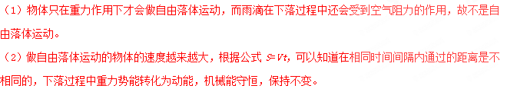（3）物体做自由落体运动时，下落的时间与质量无关，故它们同时落地。
例6：(2017北京中考)阅读《洛阳桥》回答 问题．
洛阳桥被誉为“福建桥梁状元”的洛阳桥坐落于福建泉州洛阳江上．又名“万安桥”，如图1所示．
洛阳桥始建于北宋1053年，工程历时七年．桥原长 1200多米，宽约5米，有桥墩46座，扶栏500个，石狮28个，石亭7座，石塔9座，规模宏大，是中国古代著名的梁式石桥．桥由当时的郡守蔡襄主持兴建．洛阳桥的桥址位于江海汇合处，水深流急，建造桥基十分困难，桥基随时可能陷落坍塌、甚至被冲入海．洛阳桥的建桥工程，规模巨大，结构工艺技术高超，影响深远．像近代桥梁的“筏形基础”，在国外尚不足百年；“浮运架梁法”今日还很通行；“种蛎固基法”将生物学应用于桥梁工程，堪称绝妙．关键性的工程分为如下几个阶段：首先在江中沿桥址中线，向江中抛填石料，形成一条横跨过江的矮石堤．石堤宽约 25 米，而长度达500余米． 然后，匠师们利用洛阳江里盛产牡蛎这一自然条件，在矮石堤上散置蛎房．由于牡蛎繁殖力强，石堤里外间隙，成片成丛、密集繁生，两三年时间，就将原本松散的石堤胶结成一牢固整体．同时，石堤经受浪潮往复冲击，逐渐密实，底层石料嵌入流沙，使整条石堤变 得格外稳固．这样筑成的桥墩底盘，用作桥基，即现代桥梁工程中的所谓“筏形基础”，既增大了基础的面积，又增强了基础的整体性，能有效防止不均匀沉降． 在“筏形基础”上，再用巨型条石，齿牙交错，互相叠压，逐层垒砌，筑成桥墩，墩的上下游两头，俱作尖形，以分水势．墩基间亦置大量牡蛎胶粘，潮汐来去，不能冲动．两墩间净孔，约在一丈五六尺．沿岸开采的石梁，预先放在浮排上，等到两邻近桥墩完成后，即趁涨潮之时，驶入两桥墩间，待潮退，浮排下降，石梁即可落在石墩上，全桥石梁300余条，每条约二三十吨重，皆“激浪涨舟，浮运架梁”而成．
洛阳桥的建成，为我国石桥建筑提供了宝贵的经验．历经地震、飓风、水患和战争，洛阳桥经受了几百年的考验，依然屹立，堪称我国古代桥梁史上的伟大创举． 请根据上述材料，回答下列问题：
（1）经勘测发现某地块承载能力比较薄弱，如果要在该地块建筑一座高塔，容易发生局部沉降或坍塌．为了避免发生局部沉降和坍塌问题，请你借鉴洛阳桥成功建桥的经验，提出一个解决方案，并写出你的理由．
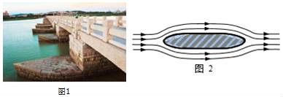
（2）如图2所示为洛阳桥船型桥墩的示意图，水流在桥墩前一分为二，沿柱面两侧向后流动．
①请写出洛阳桥桥墩被设计成船型的优点；
②请你展开想象，就洛阳桥船型桥墩的设计理念，举例说明还可应用在哪些方面．
【解答】答：（1）可以借鉴洛阳桥的筏形基础，用钢筋将所有独立基础连接起来，并浇注水泥，使所有基础形成一个整体，使整个建筑物的荷载承受在一块整板上，使用筏形基础增大了受力面积S，根据p=可知，在同等受力情况下，可以减小压强，另一方面，由钢筋水泥筑成的基础，也能增强基础的整体性，看有效避免不均匀沉降；
（2）①洛阳桥桥墩被设计成船型有助于减小桥墩上游水面受到的水流的冲击作用，还能大大降低桥墩对水流的阻力，从而减小水流对桥墩的冲刷．
②飞机、潜艇、高铁的牵引机等，都做成流线型来减小阻力．
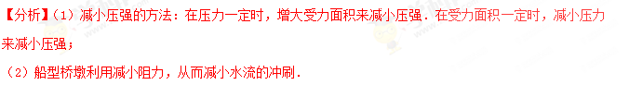例7：2018河北盐山二中二模试题）阅读短文并回答下列问题：
滑雪
当滑雪者从雪山顶峰风驰电掣般下滑时（图12），你是否想到为什么白雪轻飘飘、软绵绵的，却可以承托高速奔驰的滑雪者呢？白雪内有很多小孔，小孔内充满空气。踏着滑雪板的人把重都压在滑雪板上时，雪内的空气就会被逼出；因此，滑雪板不是与雪地直接接触，而是在一层气垫上滑行。这层气垫不但对滑雪板施加一个向上的力，并且减小了雪地与滑雪板之间的摩擦。然而，这层气垫只能维持一段很短的时间。如果滑雪者在雪地上停留超过一秒，就会沉下去。（1）滑雪者从雪山顶峰向下运动过程中，重力势能 ，动能增大，机械能。（2）滑雪板可以轻易在雪地上滑行，是由于： 。（3）若滑雪板的长1.5m、宽12cm，滑雪者的速度最小为 m/s，他才不会在雪地上下沉。（4）若滑雪者与滑雪板总重为720N，当其站立在水平雪地上时，滑雪板对雪地的压强为 Pa。
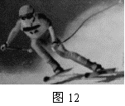
【答案】
（1）减小 （2）滑雪板与雪地之间形成气垫，使接触面分离，减小了滑雪板与雪地之间的摩擦。
（3）1.5m/s (4)2000Pa.
【解析】
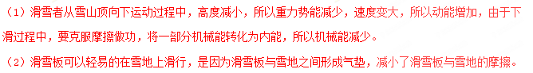（3）两个滑雪板的面积：S=1.5m×0.12m×2=0.36m²，滑雪板对雪地的压力F=G=720N，所以滑雪板对雪地的压强：P=F/S=720N/0.36m²=2000Pa.
例8:（2017长沙中考）阅读短文，然后回答文后问题。
手工制茶，指尖上的传承
中国是茶的故乡，中国的茶文化源远流长，在长沙以北有一条贯穿了9个乡镇的“百里茶廊”，2017年清明节，小天在几位”世界非物质文化遗产”传人的带领下，到“百里茶廊”的某个茶厂体验手工制茶，小天把手工制茶的部分工序记录如下：
萎凋：将采摘回来的茶叶摊晾于无直射阳光的通风干燥处，鲜叶水分降到65%左右。
杀青：将萎凋以后的茶叶放入电火炒锅内，把电炒锅调到高温档，用手快速翻炒，去除青草味，蒸发一部分水分、
摇青：把茶旪置于摇青器具中，通过摇动，茶叶与茶叶摩擦，造成叶细胞损伤，促进茶叶氧化，诱发香气，形成茶叶所特有的清香。
揉捻：手工揉捻，让茶叶细胞壁破碎，并揉成卷曲样子，使其成线成条，从而使茶叶在冲泡时易溶于茶汤，提高浸出率。
烘焙：把揉捻成条的茶叶放入电炒锅内用手翻炒，蒸发叶内多余的水分，定型、产香。
复焙：打开电炒锅的低温挡用手慢速翻炒，再次蒸发茶叶内多余的水分。
（1）平整的茶叶被揉捻卷曲成线说明了力可以改变物体的 。
（2）在制茶的过程中可以闻到茶叶的清香，说明了分子在做 运动。
（3）从文中找出加快茶叶水分蒸发的工序，并指出其加快蒸发的方法：
工序： ；加快蒸发的方法： 。
【答案】
（1）形状 （2）无规则 （3）杀青 提高茶叶的温度。
【解析】
（1）力的作用效果，茶的形状发生了改变。（2）闻到味道，是分子从茶扩散到鼻子，属于分子的无规则运动。（3）萎凋与杀青，萎凋（摊晾：增大表面积）；杀青（调高温档：提高温度）。应抓住加快蒸发的方法作答。
例9:（2017潍坊中考）阅读下面的短文并回答问题：
“墨子号”与“天宫二号”
人类一直向往插上翅膀，飞向太空，探索宇宙的奥妙，我国的太空探索技术已走在了世界前列。
2016年8月16日1时40分，我国在酒泉卫星发射中心用运载火箭将“墨子号”先在火箭强大推力作用下加速上升，到达预订轨道后与火箭分离，绕地球做圆周运动，它是世界上首颗量子科学卫星。
仅隔了1个月后的中秋夜22时04分，运载火箭又从酒泉卫星发射中心腾空而起，约575s后，“天宫二号”与火箭成功分离，进入预订轨道，“天宫二号”的主要任务是与“神舟十一号”载人飞船交会对接，完成两名航天员进行30天中期驻留；与贷运飞船交会对接，进行推进剂补加；在航天员驻留期间，开展维修性技术实验及舱内其他实验；搭载14个科学实验，开展空间技术应用，量子通信的信息传输速度尽管不会超过光速，但会大大加强通信的安全性。
量子卫星首席科学家潘健伟院士说，墨子最早提出光沿直线传播，设计了小孔成像实验，奠定了光通信、量子通信的基础，“墨子号”以中国古代伟大科学家墨子的名子命名，提升了中华民族的文化自信。
（1）加速升空的“墨子号”与火箭分离前，“墨子号”的动能 ，机械能 （选填“增大”、“不变“或“减小”）
（2）“天宫二号”与货运飞船交会对接时，以“天宫二号”为参照物，货运飞船是 的。（选填“运动”或“静止”）
（3）写出除小孔成像外，能说明“光沿直线传播”的一个实例 。
【答案】
（1）增大 增大 （2）静止 运动 （3）影子的形成。
【解析】
（1）动能与物体的质量和速度有关，重力势能与物体的质量和高度有关，“墨子号”在火箭的强大推力作用加速上升，故其动能和重力势能均增大，机械能是动能和重力势能的总和，故“墨子号”的机械能也增大；（2）“天宫二号”与货运飞船交会对接时，要保持相对静止，货运飞船是运动的；（3）影子的形成、日食和月食的形成等说明光是沿直线传播的。
例10：（2017承德双桥区一模）阅读短文并回答下列问题：
火星你好，中国要来了！
在嫦娥探月工程不断取得成功之际，中国航天人又将目光投向了遥远的火星。
火星距离地球最近也有5500万km，最远可达约4亿km，正是由于火星距离地球非常遥远，导致无线电测控信号传递出现延迟，因此对航天器的实时测控非常困难。
其次由于火星质量和大气与地球不同，很难在地面模拟，简单地说，火星是一颗质量较大拥有稀薄气体层的行星，这是火星软着陆最大麻烦所在，所以火星软着陆就无法像月球软着陆哪样不考虑防热，也就是必须考虑气动外形，这与地球软着陆较为相似，可是火星大气又非常稀薄，减速效率远不如地球大气层，地球上飞船返回式卫星都使用亚音速下打开的减速伞进行减速即可，而火星着陆器使用的都是超音速减速伞减速，所以中国首次火星探测技术上最大的难点在于着陆。请根据上述材料，回答下列问题：
（1）无线电信号在真空的传播速度为3×10⁵ km/s，无线电信号从火星传回地球至少需要 min.
(2)在火星和地球上的着陆方式较为相似，都可以用减速伞减速原因 。
（3）由于月球表面为真空，嫦娥探测器在月球软着陆就不能使用减速伞减速，请根据你了解的相关知识，说出嫦娥探测器着陆月面的减速方式： 。
【答案】
（1）3 （2）火星和地球上都有大气层 （3）用火箭向下喷射气流产生反作用力。
【解析】
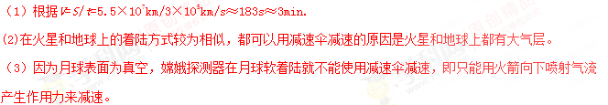三：文字阅读专题训练部分：
1：（2013河北中考）阅读短文，回答问题。
地球同步卫星
人造地球同步卫星发射过程可简化为点火加速、离开大气层后关闭发动机自由上升和调整姿态三个阶段。从地面上看，它相对于地球静止于赤道上空，与地球转动同步，故称地球同步卫星。在赤道上空约为 36 000 km 的高度上布设 3 颗通讯卫星，可实现除两极外的全球通讯。地球同步卫星常用于通讯、气象、广播电视、导弹预警、数据中继等方面，以实现对同一地区的连续工作。
（1）同步卫星相对于地面是 （选填“运动”或“静止”）的。（2）点火加速阶段中能量转化为： 。 (3）从地面发送电磁波信号通过同步卫星返回至少需要 s 。（4）同步卫星的用途有（答出两种即可）。
2：（2012河北中考）阅读短文，回答问题。
无处不在的弹簧
弹簧在生活中随处可见，它在不同的领城发挥着重要作用。弹簧的特点就是在拉伸或压缩时都要产生反抗外力作用的弹力，而且形变越大，产生的弹力越大；一旦外力消失，形变也消失。物理学家胡克研究得出结论：在弹性限度内，弹簧的形变量与它受到的拉力（或压力）成正比。弹簧具有测量功能、紧压功能、复位功能和缓冲功能，以及储存能量的功能。弹簧在生产和生活中有许多应用，例如，制作弹簧侧力计、钢笔套上的夹片、机械钟表的发条等。
(1)弹簧被拉伸或压缩时都产生反抗外力作用的弹力，这说明 。(2)胡克的结论是 。(3）下表是小明研究弹簧长度与所受拉力大小关系时记录数据的表格，空格中的数据是 。(4）举一个生活中应用弹簧的实例： 。（短文中实例除外）
钩码重/N | 0 | 0.5 | 1.0 |  | 2.0 | 2.5
弹簧长度/cm | 4 | 5 | 6 | 7 | 8 | 9
3：（2011河北中考）阅读短文并回答下列问题。
超声波及其应用
人能够听到声音的频率范围从20Hz到20000Hz。低于20Hz的声音叫次声波，高于20000Hz的声音叫超声波。超声波具有许多奇异特性：空化效应——超声波能在水中产生气泡，气泡爆破时释放出高能量，产生强冲击力的微小水柱，它不断冲击物件的表面，使物件表面及缝隙申的污垢迅速剥落，从而达到净化物件表面的目的。传播特性——它的波长短，在均匀介质中能够定向直线传播，根据这一特性可以进行超声探伤、测厚、测距、医学诊断等。(1)超声波的频率范围是__________________。(2)超声波能够清洗物件是因为声波具有__________________。(3)宇航员在月球上不能利用超声波测定两山之间的距离，是由于__________________。(4)若声音在海水中的传播速度为l 5脚m／s，利用回声定位原理从海面竖直向海底发射超声波，到接收回声所用时间为4s，那么该处海洋的深度为_________m。[来源:Z*xx*k.Com]
4：（2010河北中考）阅读短文，回答问题。
海水的利用
地球表面的70%以上是海洋，开发利用海洋有广阔的前景。潮汐是一种海平面周期性变化现象，海平面每昼夜有两次涨落。人们在靠近海的河口或海湾深处建大坝，在大坝中间装上水轮发电机组。涨潮时，海水通过大坝流进河口，带动水轮发电机发电；退潮时，海水又流回海洋，从相反方向带动水轮发电机发电。法国的郎斯潮汐电站年发电量达5×10⁸ kW·h。海水淡化和海水直接用于工业冷却用水的相关设备、管道防腐等技术已比较成熟。部分沿海国家许多工业冷却水来自于海水。（1）潮汐发电是将能转化为电能；发电机是应用 现象制成的。（2）１吨煤燃烧后可发电2.5×10³ kW·h，郎斯电站每年的发电量可节约 吨煤。（3）海水作工业冷却用水主要是利用了水的大的特性。
5：（2017河北中考）阅读短文并回答问题：
白炽灯泡
白炽灯泡的灯丝是由金属钨制作的，其灯丝发光时的温度可达到2000⁰C左右，为了防止灯丝在高温下熔化，在制作灯泡时要抽成真空，在制作大功率灯泡时还要充入充入稀有气体氦等，目的是：为了防止灯丝在高温下升华，白炽灯在工作时，电能转化为光能效率较低，因此逐渐被节能灯所替代。
（1）由于钨的 较高，所以灯丝用钨丝制作。（2）灯泡内充入稀有气体氦等主要是为了
（3）白炽灯逐渐被节能灯所替代的原因是 。
6：（2008河北中考）阅读短文，回答问题：
过山车
当你在游乐场乘过山车奔驰之际，你是否会想到：过山车为什么不需要引擎来推动就能“翻山越岭”呢?
过山车在开始旅行时，是靠一个机械装置推上最高点的，但在第一次下行后，就再没有任何装置为它提供动力了，从这时起带动它沿轨道行驶的唯一“发动机”就是重力势能。过山车的重力势能在处于最高点时达到最大值，当它开始下行时，它的势能不断减小，动能不断增大；由于摩擦，损耗了少量的机械能，所以随后的“小山丘”设计的比开始时的“小山丘”低(如图12所示)。像所有列车一样，过山车也安装了机械制动装置，使它在结束行程或在紧急情况下能够准确地停下来。 (1)过山车通过A点向上运动过程中，动能(选填“变大”、“变小”或“不变”)；
(2)后面的“小山丘”设计的比开始时的“小山丘”低，是由于过山车运动过程中，将部分机械能转化为；(3)过山车旅行过程中，遇到紧急情况能够准确停下来，是由于；(4)过山车第一次下行后，是利用作为“发动机”的；在生产与生活中，与过山车利用了相同“发动机”的有 (举一例即可)。
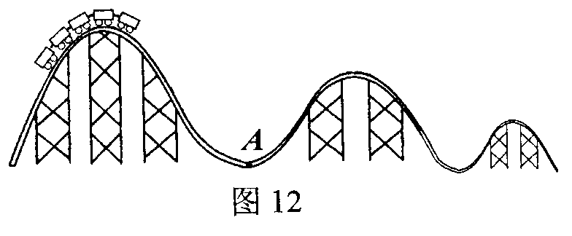
7：（2007河北中考）阅读下面的短文，回答问题：
向天取水
地球上，水的三种状态在不断地相互转化。水的物态变化，形成了海洋、陆地、大气间的水循环。地球上水的储量虽然很多，但是淡水资源非常紧张，仅占全球总水量的百分之二点七。在干旱地区可通过人工降雨的方法向天取水，其中一种人工降雨的方法是把干冰（固态二氧化碳）播撒到冷云中，使其周围环境温度降低，空气中的水蒸气迅速凝结成小水滴或小冰晶，导致降雨。水是生命之源，人类一直重视水资源的利用和保护。建造水库便是重要措施之一。（1）自然界中水的一个循环包含的物态变化有
（2）请根据“干冰降雨”的过程提出一个物理问题并回答。问题：
简答：（3）水库大坝建造成上窄下宽，是由于 。
8：请仔细阅读下文，并回答文后问题。
歼20战机成功飞上蓝天[来源:Zxxk.Com]
我国的歼20战机成功飞上蓝天，标志着我国航空工业取得了长足的进展．飞行员驾驶飞机在蓝天上翱翔时，看到山川河流纷纷向后急驰而过，此时飞行员选择的参照物是（ ）。A．地面 B飞机 C．蓝天
歼20最显著的特性之一是其隐身性，即当敌方雷达波照射到机身上时，只有极少的波束被沿原路线反射回去，使雷达无法探测到飞机．要使飞机做到隐身，常用两种途径：一是在飞机上涂装吸波材料，将照射过来的雷达电磁波吸收掉．吸波材料吸收了雷达波后，将电磁能最终转化成了 能而不能被反射回去．二是不使机身上的部件表面间构成直角反射面．这是因为雷达波也遵从与光的反射定律相同的反射规律．请你在下面的图中作图说明：当雷达波束照射到两个构成直角的反射面上后，无论入射角如何，都将被沿入射方向的反方向反射回去．歼20发动机的喷口在飞行员的调控下可以向不同的方向偏转，这样使它具有极好的机动性．发动机喷口偏转，可迅速地改变推力作用的 。
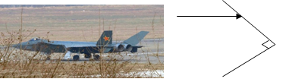
9：（2010江苏宿迁，）阅读短文，回答问题
无砟(zhǎ)轨道的高速列车
无砟轨道（如图甲）的路基不用碎石，铁轨和轨枕直接铺在混凝土上．这可减少维护、降低粉尘等．沪宁城际高速铁路将建成投入运营，标志着我省进入了高速铁路时代．高速列车在无砟轨道上运行时如子弹头般穿梭而过，时速可达350千米（如图乙）．传统铁路的钢轨是固定在枕木上，之下为小碎石铺成的路砟（如图丙）．⑴列车设计为子弹头型，目的是：．⑵列车在匀速行驶过程中，列车的动力阻力（填“＞”、“＜”或“=”）．快到站点时，列车鸣笛声是通过传入人耳的．⑶传统的铁路轨道路砟和枕木的作用是。
①增大受力面，防止铁轨因压力太大而下陷到泥土里②可以减少噪声和列车振动③可以减少维护、降低粉尘④可以吸热、增加透水性A．①②③B．①②④ C．①③④D．②③④[来源:Z*xx*k.Com]
⑷沪宁两地高速铁路线长是297km，若列车从南京到上海用时54min，则它行驶的平均速度是km/h．⑸乘客在站台边候车时，为什么站在离轨道一定距离的地方才能确保人身安全？: ．
10：请阅读下列短文，然后回答问题。
自然界中的许多现象都和水的物态变化有关。当温暖潮湿的地面空气上升，达到一定的高度时，由于那里的温度很低，空气中的水蒸气凝结成了小水滴，就形成了美丽多姿的云朵。
有时候，在湛蓝的天空中也会出现一条长长的白色云带，就是高空中飞过的喷气式飞机“描绘”出来的。由于飞机喷出大量的烟粒，这些烟粒起着凝结核的作用，使水蒸气凝结后附着在烟粒上，形成云带，在阳光的照射下，云带呈现出白色。问题：（1）在形成云带的过程中主要的物态变化是什么? _________________。（2）炎热的夏天，剥开冰棍儿的包装纸，会看到冰棍儿周围出现了“白气”，其中的原因是什么?______________________。（3）在某些烟尘污染严重的地区，雾天比其他地区要多，其中的原因是什么?_______________ _____________________________________________。
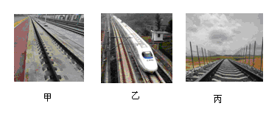
11：阅读短文，回答问题。
2009年12月26日，武广高速铁路正式运营，如图所示为长沙火车南站进站前的CRH3高速列车，车身线条流畅优美，头部向前突出，颇像子弹头，车体采用的是中空型材铝合金材料，编组形式4M+4T,8节编为一组（即有4个动车和4个无动力的拖车），每节动车有4个动车轴，每个动车轴的功率为300kw，由于列车速度在350km/h以上，车顶上接触的电网电压高达27500V，所以沿线都用护栏进行全封闭，旁边还有专门的铁路公安守卫，站台设有2m以外的安全线，严禁无关人员在站台两边逗留，在铁路两侧300m的区域内也严禁放风筝和气球，问：列车车体采用中空型材铝合金，这种材料的优点有哪些？___________ 武广线上的列车能以350km/h的高速运行的原因有哪些________武广线上的列车采用全封闭式运行的原因有哪些？_______________:
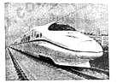
12：阅读短文并回答问题
潜艇的“耳目”----声呐
潜艇作战时需要长时间在水下潜航，这就决定它只能依靠声呐进行探测，所以声呐在潜艇上的重要性更为突出，被称为潜艇的“耳目”．声呐能够向水中发射声波，声波的频率大多在10kHz-30kHz之间，由于这种声波的频率较高，可以形成较指向性．声波在水中传播时，如果遇到潜艇、水雷、鱼群等目标，就会被反射回来，反射回来的声波被声呐接收，根据声信号往返时间可以确定目标的距离．声呐发出声波碰到的目标如果是运动的，反射回来的声波（下称“回声”）的音调就会有所变化，它的变化规律是：如果回声的音调变高，说明目标正向潜艇靠拢；如果回声的音调变低，说明目标远离．请回答以下问题：（1）人耳能够听到声波的频率范围是______________:（2）如果停在海水中的潜艇A发出的声波信号在10s内接收到经B潜艇反射回来的信号，且信号频率不变，潜艇B与潜艇A的距离是______________:（设声波在海水中传播速度为1500m/s）（3）由上述材料可以分析，当火车鸣着笛驶向我们时，我们听到的笛声的音调会______________:（选填变大或变小）．（4）在月球上（选填“能”或“不能”）用声呐技术来测量物体间的距离，理由是：_______:．（5）小亮在关注大海中的潜艇时还发现海水不容易结冰，为了探究这个问题，小亮同学用纯水、淡盐水、浓盐水制得质量均为lkg的纯冰、淡盐冰、浓盐冰，在相同加热条件下测量三者的温度变化，并得到图二的三条温度变化曲线（纯冰对应曲线①、淡盐冰对应曲线②、浓盐冰对应曲线
a、由②号图象可知，淡盐冰在10min时开始_________:，此过程需要（______:选填吸热或放热）．
b、分析三条曲线我们可知下雪天在路面撒盐是为了____:（选填“升高”或“降低”）水的凝固点．
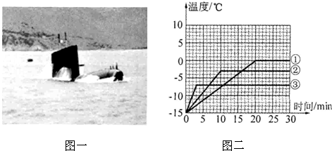
13“阅读短文回答问题”：
“死海”
位于以色列、约旦、和巴基斯坦交界处的死海是世界上最深，最咸的咸水湖，湖水的盐度达到300g/L，为一般海水的8.6倍，是地球上盐分居于第二的水体，湖泊面积大约为810平方公里，最深处达415m,由于湖水的密度大，人在湖水中游泳时不但能浮在水面上，而且还可以在水休息一会儿，也不会有危险，目前死海已经成为世界上著名的旅游胜地。（1）当质量为60Kg的人静止在湖面上水中时它受到有浮力是多少______N，（2）从湖面发出的声波垂直射入最深的湖底后，反射回来需要的时间约是________S。（湖水中声速为1500m/s）(3)人可以躺在水面上不下沉的原因是什么________11：（1）600 （200.55 (3) 由于湖水的密度比人大在湖面上时人可以漂浮在水面上。
14：:读短文回答问题：
“小轮车”
小轮车是指直径为20英寸的自行车，车身一般使用合金材料制成，可以承受从几米高的地方快速落下的冲力，车把可以转动360 度，前后轮都安装了供脚踩踏的“火箭筒”此项运动是近年来兴起的一种极富挑战性的新型体育运动。在比赛中，它最基本的动作有后轮点地跳，前轮点地跳,檫轮,定车，飘 .过桥等。赛场上运动员首先用力蹬车加速上升，越过最高坡道，尔后又疾驰而下，跨过不同的坡道，不断上升，下降，最终冲向终点，比赛过程中优秀的运动员一次可以跨过几个坡道。小轮车的车体一般用韧性好的合金材料制成，这样做的目的是-______________（2）运动员用力蹬车可加速上升，表明了力可以改变______________ 到达坡道最高点时自行车仍能继续向前运动，这是因为车有__________ （3）运动员骑车离开地面飞跃到最高点时，受力 ___________（平衡或不平衡）下落过程中重力势能逐渐______________（增大或减小）。
15：请你仔细阅读短文按要求回答下列问题：
2013年月10月6日，我国自主研制的首个 6000m水下无人无缆潜水器“潜龙一号”成功完成首次潜水试验，早晨6时，工作人员开始进行潜水器下水前的技术检查和使命程序下载，7时30分开始布放，7时55分布放成功，1个多小时后，潜水器无动力下潜到5080m ,的深度，开始在距离海底50m,的高度沿规划的路线作业，17时19分，“潜龙一号”在水下作业8个小时5分钟后向水面监控系统发出了上浮信息，并于19时30分，被成功回收到甲板，在作业期间工作人员通过潜水器传回的数据信息，实时监测潜水器的工作状态，数据显示，潜水器水下航行姿态稳定，能准确的按规划的线路航行作业。（1）“潜龙一号”在匀速下潜的过程中相对于海水是______________（填“运动或静止”）的（2）“潜龙一号”下潜到5080m的深度时它的表面受到的压强是Pa ______________ ( 海水的密度为1030Kg/m³)(3)潜水器在水下上浮过程中受到的浮力______________（填：变大，变小或不变）
16：阅读短文回答问题：
在当今社会，汽车行业快速发展，但同时也给我们的生命带来了一些隐患，因此交警部门在一些路段设置了如图所示的路面减速装置，此减速装置是由一种与路面齐平的垫板构成的，在垫板里面有一系列类似与感应嵌板的物体，当有车辆经过路面时路面下活动的嵌齿会使嵌板上下浮动，从而像一个小型的发电机一样产生电流，此装置可以防止汽车速度过快刹车打滑，还绿色节能，同时，交警部门要求小型客车的驾驶员和前排乘客必须使用安全带，大型客车和货车禁止超重，防止刹车距离过长和损坏路面。（1）此减速装置的原理是____________ 它工作过程中能量的转化关系是把机械能转化为____________ 。（2）交警部门要求小型客车的驾驶员和前排乘客必须使用安全带是为了防止____________ 带来的危害，（3）车辆超载损坏路面的原因是____________。10：0.02 20,7500m 变大，不能，真空不能传声，熔化，吸热，减低
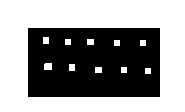
17：阅读短文回答问题：
为了满足人们对能源的不断增长的需要，科学家们设想在空间建立太阳能电站来利用太阳能这种空间太阳能电站建在地球同步轨道上，其工作过程如图所示，在太阳能收集板上铺设太阳能电池，通过它把太阳能转化的为电能，再通过天线将电能以微波的形式发送到地面接收站。已知太阳能收集板长10Km、宽5Km太阳光在它的表面处每平方米的功率为 1400W微波的频率为2.5×10⁹ Hz,空间太阳能电站向地面的输电效率可达到80% (1) 太阳能发出的巨大能量来源于太阳内部的氢原子核发生的____________ （2）微波________ 在真空中传播。（3）太阳能电站相对于地面接收站是（填“静止或运动”的，空间太阳能电站工作时，地面接收站的接收功率是____________ W。
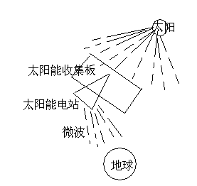
18：阅读短文回答问题：
空心锤子
在生产、生活和科学实验中，我们常常要用到锤子，如在墙上钉钉子时，我们用锤子反复击打钉子，钉子便进入墙里。但是在宇宙空间当宇航员用锤子敲击物体时，锤子给物体一个作用力，物体受力运动的同时，人和锤子也会向背离被击物体的方向运动，并且敲击时的作用力越大，人和锤子就会被弹得超远，根本无法再次敲击。怎样解决这一问题呢？科学家把宇航员的锤子设计成空心的，并在里面装入一定量的钢砂，当手握锤子敲击物体时，锤头会把受到的反作用力传给钢砂，使原来处于相对静止的钢砂运动起来。钢砂运动产生的相互摩擦克服了此状态下的反作用力，同时产生热量，减慢了锤子的运动，使锤子不会反跳起来。由此攻克了在宇宙空间不能用锤子反复敲击物体的难题。（1）用锤子击打钉子时，钉子由于___________ ____________而发声；而宇航员听不到声音是由于____________________________________不能传声。（2）文中叙述到物体受力运动的同时，人和锤子也会反向运动，这说明物体间_______________________ ____（3）请在原文中用横线画出介绍空心锤子不会反跳起来的本质原因的文字。
19: 阅读短文并回答问题
冰壶比赛
万众瞩目的2014年冬奥会在索契隆举行，中国男子冰壶队经过不断拼搏，最终位列第四，创造了冬奥会历史上男子冰壶队最好成绩。冰壶运动也称溜冰，冰壶运动由花岗岩凿磨而成，冰壶比赛中双方各有四个人，双方队员轮流投掷，每名队员投掷两次，投掷的目的是使冰壶尽可能地接近营垒中心点，比赛时，冰壶由运动员推出后在一个非常平整的冰面上滑行，运动员在冰壶前面不断地“刷冰”使冰转化成薄薄的一层水，冰壶可以走的更顺滑，比赛中松手后运动员不能再接触冰壶，当对手的冰壶停止在营垒内时，可以用掷出的冰壶与对手的冰壶撞击，使对手的冰壶滑出营垒区。
（1）比赛时两名队员在冰壶前面不断的“刷冰”通过_______________的方式改变冰的内能，“刷冰”是为了_______________（2）比赛中掷出的冰壶可以将对方的冰壶撞开，说明力可以_______________（3）若在比赛中冰壶经过15s刚好运动到44.5m,远处的营垒圆心，冰壶运动的平均速度为_______________m/s
20：请仔细阅读下文，按要求回答问题。（１０分）
人类的眼睛
人类的眼睛很像一架照相机。眼睛与照相机的不同之处是：人的眼睛是通过调节晶状体的弯曲程度，改变晶状体的焦距来获得清晰的____________缩小的实像，如图17所示；普通照相机是在物距确定的情况下通过改变像距使像变得清晰。由眼睛的调节作用所能看清的最远点，叫远点，正常眼的远点在极远处。眼睛所能看清的最近的点，叫近点，正常眼的近点约距眼睛10cm。眼睛是人体的重要器官，长时间的用眼，比如看书，看电视、计算机，都可以引起眼睛的疲劳，眼睛疲劳常见症状是头疼脑涨、眼睛发干。看物体时间较长也不易感到疲劳的距离叫明视距离，正常眼的明视距离25cm。(1)请把文中像的性质补充完整。(2)人的眼睛是通过改变晶状体的____________获得清晰的像，普通照相机是在物距确定的情况下通过改变____________使像变得清晰。(3)根据上文，你认为人的正常眼睛的观察范围是： (填以下选项)。A．0～10cm B．10cm～25cm C．10cm一极远处 D．0～25cm(4)如何预防眼睛疲劳，请你提出一条合理化建议？
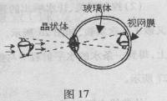
21：阅读短文回答问题：
电磁起重机
利用电磁铁来搬运钢铁材料的装置叫做电磁起重机。电磁起重机能产生强大的磁场力，几十吨重的铁片、铁丝、铁钉、废铁和其他各种铁料，不装箱不打包也不用捆扎，就能很方便地收集和搬运，不但操作省力，而且工作简化了。装在木箱中的钢铁材料和机器可以同样搬运。起重机工作时，只要电磁铁线圈里电流不停，被吸起的重物就不会落下，看不见的磁力比坚固的链条更可靠。如果因某种原因断了电，就会造成事故，因而有的电磁起重机上装有钢爪，待运送的重物提起后，坚固的钢爪就自动落下来紧紧地扣住它们。起重机不能搬运灼热的铁块，因为高温的钢铁不能磁化。大的电磁起重机，一下子能提起近百吨重物，图中的电磁铁直径约1．5米，可提起16吨的物体（最大载重量）的物体匀速提升10m高。（1）如图乙是电磁起重机吸盘内线圈的电流方向由图可知吸盘下端为电磁铁的________极，若增大“吸盘”的磁力，可采用的方法是________________。（2）图甲中电磁铁起重机提起重物的最大功率为________Kw。（g=10N/kg）(3)请你说出电磁起重机的优点________________________（说出一条即可）
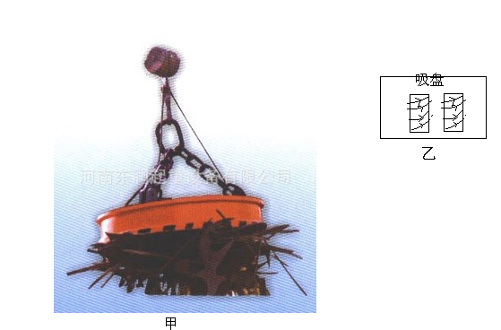
22：阅读短文并回答问题：
“新型电动车”
新型电动车---整车充当充电电池，国处正在研发电动汽车，让整个车身充当一块充电电池，驾驶者可以在头天晚上将这款电动车插上电源充电，目前，帝国理工学院正在研发一种碳纤维与聚合树脂的复合材料，能够以超过常规电池的速度储存更多的能量。这种材料异常坚固并且易于弯曲，可用于制造汽车的车身面板。如果使用这种新型材料取代刚材料车身面板，电动汽车的重力最多可减少15% 该汽车运用传感技术，便于探测到前方的自行车、行人、路标‘（1）插上电源充电过程中将___________能转化为_________能；（2）当断开电源时，由于_________汽车仍能前进，电动机此时变成了发电机，从而实现了自发电，它的发电原理是；_______________（3）若汽车在水平路面受到2400N 的水平牵引力，5 min内匀速直线行驶了9000m.汽车受到水平方向的阻力是_______________N,该汽车工作时的功率是_______________（4）请写出电动汽车具有的一种优点。_______________
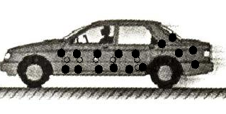
23：阅读短文并回答问题：[来源:Zxxk.Com]
自动擦窗机器人
科沃斯窗宝是全球第一款自动擦窗机器人，它突破了传统人工擦窗的种种局限，规避高处擦窗的危险，轻松解决大面积或高层窗户的日常擦洗的难题，无需人工辅助操作，窗宝启动后即可紧密吸附于玻璃表面，智能探测窗户环境，自动规划，全面清洁。创新单面擦洗，不受玻璃厚度限制，精准识别边框，无框玻璃同样应对自如；此外， 1.5m一根的电源延长线让窗宝的可清洁区域无限延展，任何宽度大于45cm、高度大于60 cm的平面光滑玻璃均可适用，“擦窗玻璃机器人”的质量为2Kg,它的腹部有吸盘，当擦窗机器人的真空泵将吸盘内的空气向外抽出时，它能牢牢地吸在竖直玻璃上。（g=10N/Kg）(1)当擦窗机器人在竖直玻璃板上静止时，若真空泵继续向外抽气，则擦窗机器人受到的摩擦力__________（选填“变大”，变小，或不变“）（2）吸盘与玻璃的接触面积为0.0012m²,若吸盘在此面积上对玻璃的压强为1.5×10⁵Pa, 则吸盘对玻璃的压力为__________N。（3）擦窗机器人以0.1m/s的速度匀速竖直向下运动8s,它所受的重力做功为__________J。重力做功的功率为__________W（4）擦窗机器人应用于生活中的便捷之处有__________，__________（答出两种即可）
24：阅读短文，并回答问题：
2013年无动力飞行大师杨龙飞用两分钟的时间，依靠无动力三角翼从湘江东岸滑翔到西岸。杨龙飞的起飞点在湘江边某高楼50层楼顶，起飞高度仅有200米，准备工作就绪后，在起跳环节，只见杨龙飞带着一副无动力三角翼，通过一阵急促的助跑动作后，从起飞平台一跃而起，于是他整个人向前跨出楼顶平台。刚开始我们看到杨龙飞在空中快速下坠，好惊险。专家分析，如果挑战者不能快速精准的寻找气流的支撑，以保持一定高度滑翔，就极有可能一头栽下直到坠毁。说时迟，只见杨龙飞讯速调整姿态和角度，3s后就像鸟儿一样在天空滑翔起来。他感觉风在呼呼的从脸庞刮过，倍感凉爽，美丽的山水景色从眼下快速的掠过。挑战成功。杨龙飞成为全球城市高空无动力飞行第一人，现场观众纷纷为他欢呼，声音响彻湘江沿岸。(1)杨龙飞在空中快速下坠，是因为他受到_________的作用。（2）杨龙飞通过一阵急促的助跑动作后，从起飞平台一跃而起，起跑之前的助跑是利用了_________，如果他飞下坠了60m后开始滑翔，则他的下坠速度是_________m/s（3）杨龙飞就像鸟儿一样在天空滑翔起来，是因为__________________（4）刚开始我们看到杨龙飞在空中快速的下坠，_________能转化为_________能
25：阅读短文回答下面的问题
热电偶
把两种不同的材料的导线（如铁线与铜线）组成如图所示的闭合回路，当A、B两端存在温度差时，回路中就会有电流通过，这就是赛贝克效应，这种电路叫热电偶，实验表明：热电偶电路中电流的大小跟相互连接的两种的金属丝的材料有关，跟接点A和B间的温度差的大小有关，温度差越大，回路中电流越大。请回答下列问题：（1）如图所示，A:其它条件不变，只将铁丝换成铜丝，电路电流________。B:其它条件不变，只将杯中的冰水混合物换为沸水，电路中电流________C:其它条件不变，移动酒精灯将B放入一杯冰水混合物中，稳定后电路中的电流________（各空“填：变大，变小，不变，或变为零”）（2）这样的电热偶实际上是一个电源它的电能是由________能转化而来的（3）热电偶电路可以把温度信号转化成________信号，利用这种性质可以把热电偶做成________________（写出一种即可）
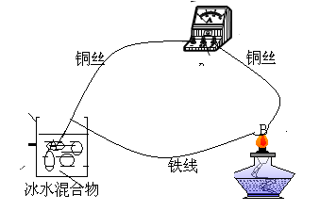
26：(2016河北中考试题)
光的全反射
一束激光从某种玻璃中射向空气(如图7所示)，保持入射点不动，改变入射角(每次增加0.2°)，当入射角增大到引41.8°时，折射光线消失，只存在入射光线与反射光线，这种现象叫做光的全反射，发生这种现象时的入射角叫做这种物质的临界角。当入射角大于临界角时，只发生反射，不发生折射。
(1)上述玻璃的临界角是_____.(2)折射光线消失后反射光线的亮度会增强，其原因是折射光消失后，入射光几乎全部变为_______________.(3)当光从空气射向玻璃，__________(选填“会”或“不会”)发生光的全反射现象。(4)一个三棱镜由上述玻璃构成，让一束光垂直于玻璃三棱镜的一个面射入(如图8所示)，请在图中完成这束入射光的光路图。
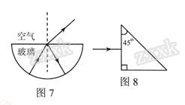

27：（2016-2017学年江苏省东台市六校八年级下学期期中考试物理试卷）
阅读下面短文，回答问题
2012年11月25日，我国航母舰载机起降成功。上午8时许，“辽宁舰”通过调整航向、航速，为舰载战斗机首次起降飞行做好准备。
9时许，飞机绕舰一转弯、二转弯，放下起落架，放下尾钩，歼—15舰载机调整好姿态飞至舰艉后上方，对准甲板跑道，以近乎完美的下滑轨迹开始降落。
9时零8分。飞机掀起的气流，猛然涌向两侧。眨眼间，舰载机的两个后轮“拍”在甲板上，机腹后方的尾钩牢牢抓住阻拦索，疾如闪电的舰载机在阻拦索系统的作用下，滑行数十米，稳稳地停在飞行跑道上。
舰载机着舰成功。随后，在飞行员的操控下机翼折叠，滑行至机务准备位置，甲板作业保障人员迅速对飞机展开各项技术检查和准备。在完成各项机务准备作业后，舰载机又转入待飞状态，双发动机点火，重新打开机翼，飞行员驾驶着战机，在起飞滑行引导员熟练的手势动作引导下，滑行至起飞位置。止动轮档、偏流板先后升起，发动机接通全加力，在战机强大的轰鸣中，两名起飞助理挥动右臂，做出放飞手势。止动挡板落下，舰载机如离弦的箭加速滑跑，沿着舰艏14度上翘角跑道滑跃升空，驶向蓝天。
（1）在航母上起降飞行，跑道长度和宽度，只是陆上机场的十分之一。飞机着舰时，需要保持数百公里的时速，在拦阻索的掣动作用下滑跑很短的距离就能停止。这说明：___________
A、力是保持物体运动状态的原因 B、力是改变物体运动状态的原因C、力是保持物体静止的原因
D、飞机停止后不再受力的作用
（2）歼－15舰载机在钩住阻拦索的瞬间，飞行员会承受巨大的载荷，血液由于______会加速向头部涌去，飞行员眼前会出现“红视”现象……这就对飞行员身体素质提出了极高的要求。
（3）机腹后方的尾钩抓住阻拦索时，飞机对阻拦索施加力的作用，同时阻拦索对飞机也施加力的作用，即力的作用是__________的。（4）起飞时，舰载机如离弦的箭加速滑跑，此时它受到的力是_________（平衡/非平衡）力（5）在起飞过程中，以舰载机为参照物，飞行员是________（运动/静止）的。
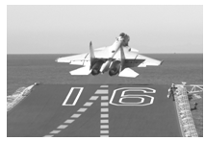
四：文字阅读专题典型练习题答案：
1：运动，内能转化为机械能，0.24通讯，广播电视
2：（1）力的作用是相互的，（2）在弹性限度内，弹簧的形变量与受到的拉力成正比。（3）1.5 （4）减震器
3：(1)高于20000Hz (2)能量 (3)真空不能传声 (4)3000
4：（1）机械 电磁感应 （2）2×105 （3）比热容
5：（1）熔点 （2）防止灯丝在高温下升华 （3）工作时电能转化为光能的效率较低。
6：(1)变小 (2)内能 (3)安装了机械制动装置(或摩擦) (4)重力势能水利发电(或滑滑梯)
7：（1）汽化与液化，（2）干冰是如何获得低温的？干冰升华吸热产生低温，（3）液体内部压强随液体深度增大而增大。．
8：B，内 效果或方向
9：（减小前进时受到的阻力，（2）大于，（3）B （3）24.6 （4）列车进站时，列车周围的空气流速快，气压小。
10：（1）液化，（2）空气中的水蒸汽遇冷液化形成，（3）空气中的水蒸汽可以在空气中的烟尘上遇冷而凝结形成雾。
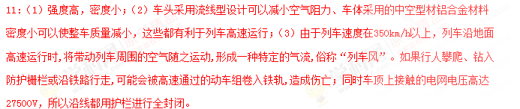12：0.02 20,7500m 变大，不能，真空不能传声，熔化，吸热，减低
13：（1）600 （200.55 (3) 由于湖水的密度比人大在湖面上时人可以漂浮在水面上。
14：，（1）可以承受从几米高的地方快速落下的冲力（2）运动状态，惯性，（3）不平衡，小。
15：（1）运动，（2）5.2324×10⁷（3）不变。
16：（1）电磁感应，电能（2）惯性 *3（车辆对地面的压强增大。
17：（1）核聚变，（2）能（3）静止，5.6×10⁹.
18：（1）振动，真空（2）力的作用是相互的（3）钢砂运动产生的相互摩擦克服了此状态下的反作用力，同时产生了热量，减慢了锤子的运动，使锤子不会反跳起来。
19：（1）做功能，减小摩擦力（2）改变物体的运动状态（3）3
20：（1）倒立（2）弯曲程度，改变晶状体的焦距，像距使像变得清晰（3）B （4）略
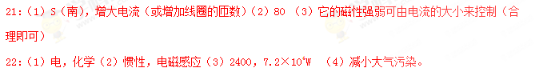23：（1）不变，（2）180 （3）16 2 （40智能探测窗户环境，自动规划，全面清洁。创新单面擦洗，不受玻璃厚度限制，精准识别边框，无框玻璃同样应对自如
24：（1）重力（2）惯性 20 （3）利用了空气流速和压强的关系流速大的地方压强小，（4）重力势能，动。
25：（1）变为零，变小，变为零，（2）内（3）电温度计。
26：（1）41.8⁰C，（2）反射光，（3）不会。（4）如下图。
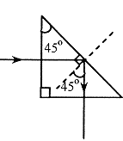
27：（1） B（2）惯性（3）相互（4）非平衡（5）静止。

